# 项目介绍

## 项目背景

八维通科技有限公司是中国中车与中国银联合资成立的轨道交通+互联网行业领先企业。在全国 20 多个城市落地了地铁、公交出行互联网平台产品。其中，如地铁扫码乘车App 等产品具有较强的工具属性，用户停留时间较短，因此需要探索各种运营手段来提升用户活跃与粘性。

近年来，结合游戏元素提升互联网产品的使用体验与用户粘性是一个被广泛应用的手段。游戏化设计（Gamification）或直接嵌入应用内的小游戏越来越常见，如支付宝蚂蚁森林等，能够给产品运营带来可观的提升。

基于以上需求，本项目Dancing-Subway定位为一个基于地铁前行过程的集趣味游戏、线路信息、绿色出行为一体的App内嵌小游戏。该游戏使用虚幻引擎4发布的HTML5 平台开发，结合了AR技术，可运行在移动设备上并支持在网络浏览器中运行3d画面。HTML5具备可移植性、广覆盖面、开放性和即时访问性等优点，因此基于该平台的本项目，适合投放到众多设备，能够面向广泛的用户群体。

## 项目灵感

纵横交错的交通设施，构成了城市的血脉和骨架。地铁蜿蜒承载奔忙的人们，穿行过整座城市，我们以地铁的前行过程为基础开发一款结合用户映像、线路信息、积分、闯关等元素为一体的html5小游戏。乘客在地铁上玩小游戏放松的同时，还可以收集当前地铁线路的有用信息、感受地铁外的特色街景，乘坐体验和游戏体验都会更上一层楼。此外，近年来,改善市民的出行环境、倡导绿色出行方式逐渐得到了各地政府的重视，在游戏中设置减少碳排放等级、绿色出行等激励方式，鼓励大家乘坐地铁等公共交通工具，更具有意义。

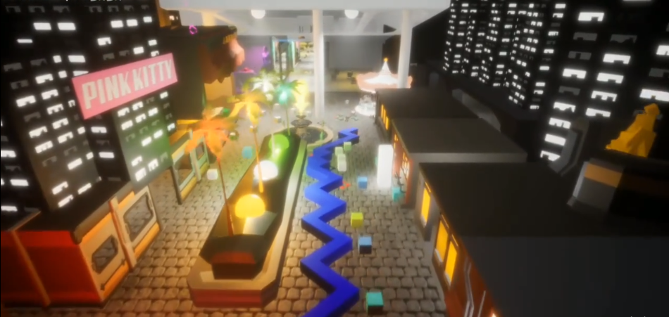

图1-1：游戏截图

## 分层介绍

* 主体设计

描述：

亮点：

* 扩展设计

描述：

亮点：

## 团队成员

|  |  |
| --- | --- |
| 胡嘉乐 | 游戏逻辑设计与实现，需求模型建立与分析。 |
| 代雨濛 | 界面实现，文案撰写，需求问卷设计与实现。 |
| 周心辉 | 游戏美工及设计，PPT以及游戏介绍视频制作。 |

# 需求分析

## 需求调研

### 游戏类型的选择

游戏类型的选择我们从问卷调研和网络调研两个方向入手。

我们选定北京市地铁13号线，10号线等地铁站作为问卷调查对象。据官方数据显示13号线上的西二旗站在早高峰期间可达到每小时2.5万人次的出站量。所以我们选择了7：00-9：00的早高峰和17：00-19：00的晚高峰这两个有代表性的时间作为调研背景。

需求分析：本次调查人数总数是311人，20岁以下的人数为36.83%，20岁到40岁之间人数所占百分比为62.15%，40岁以上的所占2.02%。对于游戏类型的选择如图3-1所示。

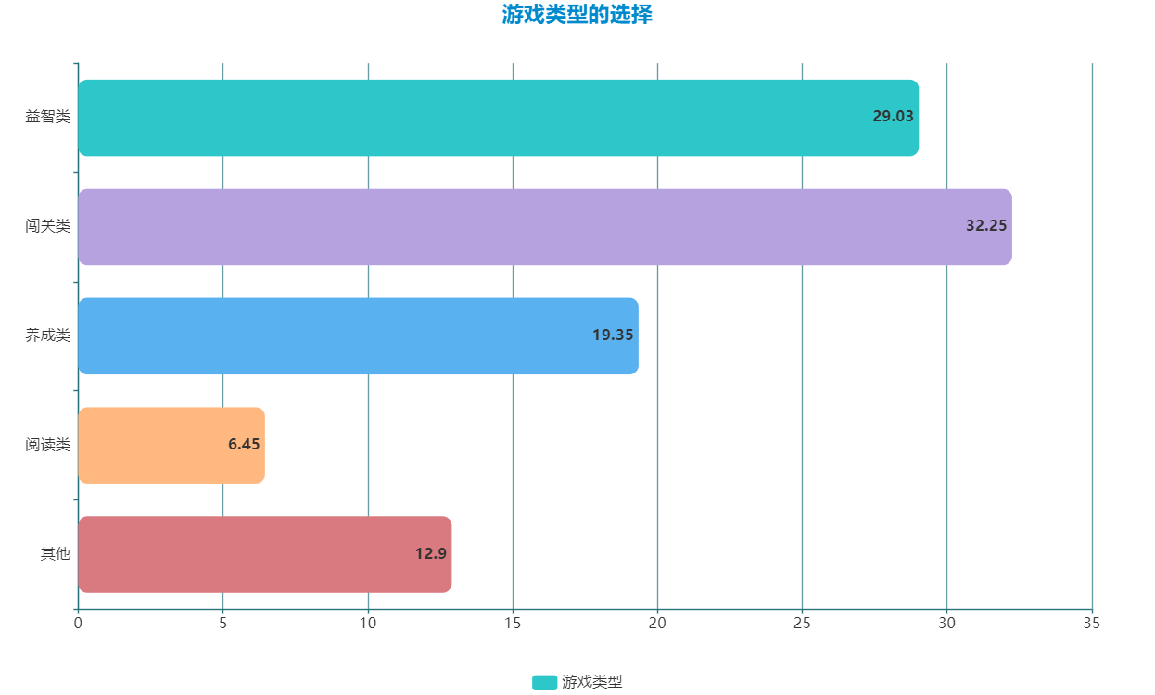

图3-1：游戏类型的选择

32.25%的用户选择了闯关类型的游戏，通过观察“其他”的问卷统计，有12.9%的用户会选择在地铁上听音乐，所以如果能将音乐元素和闯关元素相结合会满足大多数用户的需求。

团队还在Tap，知乎，Google等平台进行了网络调查。

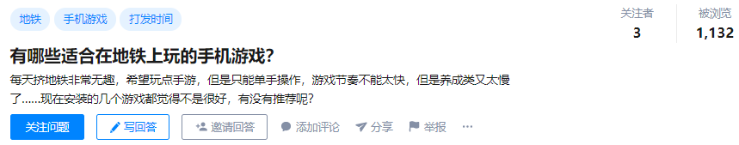

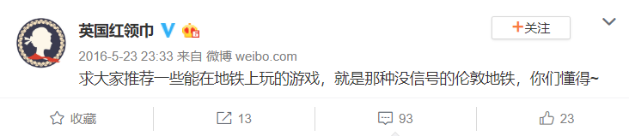

图3-4 各大平台用户评论

关于地铁上游戏的缺点总结有：

1.地铁有时候会比较拥挤,只能单手操作。

2.网络不是很好，页面加载很慢。

3.无法控制下站的时间，游戏无法保存进度。

4.游戏可玩性不高，打发时间的能力不强。

以下是全网排名靠前的游戏如表3-5，并且分析原因。

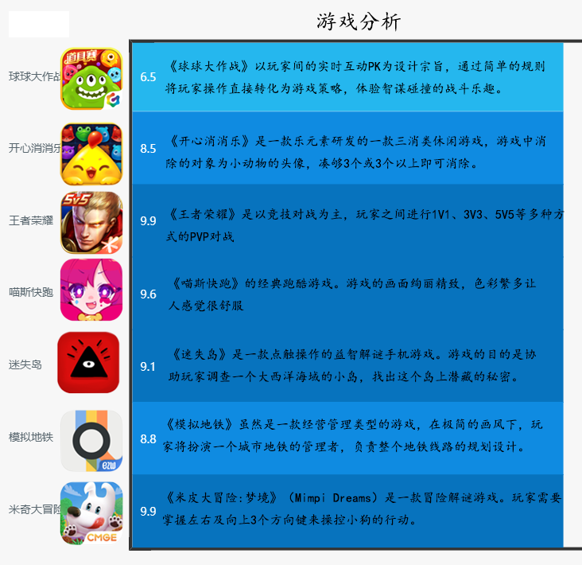

图3-5：游戏分析

**总结**：通过对这些热门的游戏进行分析得出它们的共性

1. 操作简单，对于新手玩家也很友好，保证能从游戏中获得成就感。游戏一开始速度较慢，保证大部分玩家都能入门。
2. 冒险和闯关，游戏采用结合具体地铁实景设计，让用户一种冒险的体验，同时也能观赏身旁的风景。
3. 清新可爱的高清画质，游戏设计的风格为3d写实画风见图1-1。
4. 可玩性高，可玩时间较长，游戏关卡根据线路的不同设计，还可以解锁 旅游线路，线路也可以组合，可玩性高。

基于上述调研结果，我们设计的一款Dancing-Subway小游戏，符合上述的4个特点。

### 乘车App平时的使用情况

对于八维通公司的码上行地铁扫码乘车App等产品,有11.11%的用户会查看App中的信息，统计信息如图3-2所示，说明如果App中添加实用信息或者娱乐游戏会提高用户停留的时间。这也突显出设计小游戏的重要性。

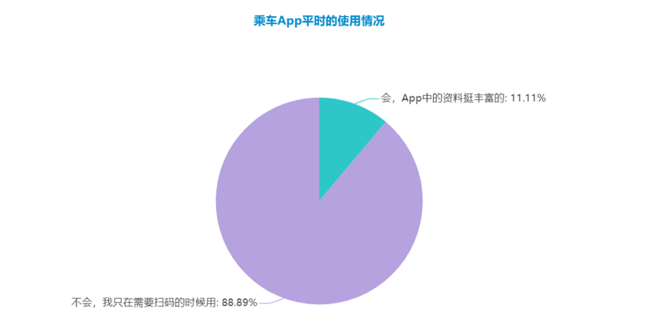

图3-2：乘车App平时的使用情况

我们对于用户希望获得到的信息进行调查和询问，大部分用户希望能够在游戏中获取实时的有用信息，这样才能让用户停留在App的时间更加长，为满足信息提供的需求，我们也增加了每个关卡提供实时路线信息的功能。

### 积分奖励系统的选择

闯关游戏免不了会有积分系统，对于用户在游戏中积攒的积分，我们将给予奖励机制，以激励用户的玩游戏的积极性。基于“蚂蚁森林”奖励机制以及其他平台中小游戏中的奖励形式，问卷中拟定的奖励的设计如图3-3所示。

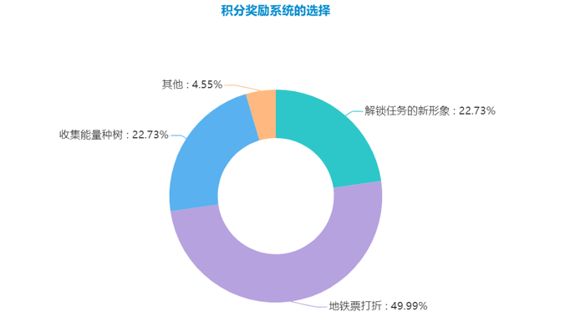

图3-3：积分奖励系统的选择

对于大多数用户都选择了比较实用的地铁乘车打折的奖励也从侧面突显出实用的重要性，当然选择解锁新角色和模仿蚂蚁森林的种树机制也吸引了不少用户，这两种奖励形式对应的是游戏的趣味性和公益性，所以我们决定设计商店系统，来满足更多的人的需求。可以利用游戏的排行榜系统来获取每日积分，在商店购买各种奖励，奖励以优惠、有趣、公益为主题。

## 系统上下文图

（系统上下文图）

## 数据描述

### 数据流图

（数据流图）

### 数据库设计

（er图）

用户表：用户名，用户编号

积分表：用户编号，累计积分，现有积分

奖励表：用户编号，获得勋章编号，获得信息编号

# 系统架构

## 系统架构

本游戏基于流行框架开发，采用四层架构设计，分别为访问层，通讯层，业务层，数据库层。访问层表示的是用户对系统的访问终端；通讯层涉及各接口的调用以及前端和后台数据的交互；业务层包含了系统所需要的所有功能以及各功能算法和计算过程，它要与业务层和数据库层进行交互；最后，所有从介质化读取数据或写入数据的工作都是数据库层的任务。

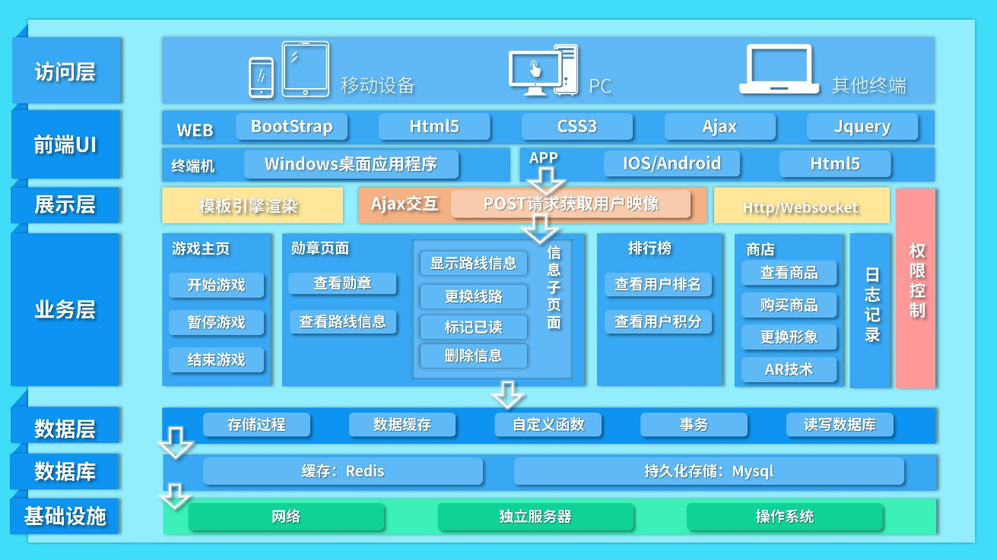

图4-1：系统架构图

系统架构图如图4-1所示。它将软件系统结构的总体设计进行图形化显示，在需求分析阶段已经从系统开发的角度出发,把系统按功能逐次分割成层次结构，使每一部分完成简单的功能且各个部分之间又保持一定的联系，我们在设计阶段,基于这个功能的层次结构把各个部分组合起来成为完整的游戏系统。

* 访问层

前端采用HTML，CSS，JavaScript编写，是八维通APP内嵌的H5小游戏，Android，iOS设备以及终端用户都可访问。访问层和数据层完全分离，通过跨域实现前后端数据的通信。

* 通讯层

通讯层基于特定业务通过发送post请求调用了八维通公司提供的API从而获得相应的信息，和业务层进行交互。采用Jquery的Ajax标准http请求实现，对外提供数据服务。例：通过获取用户到达的站点信息给用户解锁新的地图，以及根据进站时间和出战时间来计算用户的碳积分等。

* 业务层

业务层对应着Controller层，采用SpringBoot框架开发，每一个业务对应一个Controller。例：用户查看勋章页面，可以查看线路信息收集的完成情况，点击查看线路详细信息后，后端返回每条线路的线路信息、运营情况、历史变革。

* 数据库层

数据库采用 Mysql，提供事务管理，完成对数据的增删改查操作，并且记录下所有操作的日志信息。同时采用Redis缓存数据库，将一些导航栏和页面素材存入缓存中保证页面在高延迟的情况也能加载复现，从而提高用户的游戏体验。

## 系统用例

该款游戏中的参与者为用户，用户的用例包括开始游戏、查看勋章墙、进入商店和查看排行榜。为了方便用户的使用，游戏界面还设有暂停功能。此外，用户可以在勋章界面查看已经收集到的关于地铁的信息。由于此游戏带有积分系统，故用户可以在商店使用积分进行兑换。如图4-2所示：

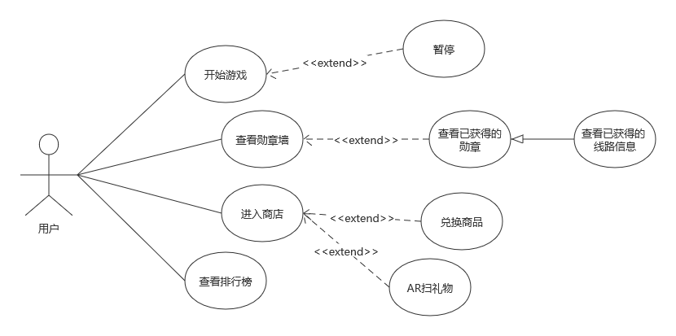

图4-2：系统用例图

## 系统功能

本游戏包含四个界面，四个界面分别包含不同的功能：

* 主界面：用户在这里开始游戏，如有其他状况，用户可以暂停游戏；
* 排行榜界面：用户乘坐地铁时玩游戏系统后台会根据地铁行驶的路程计算碳排放量来给予用户相应的碳积分，他们可以在排行榜界面查看个人的碳排放量以及好友的碳排放量；
* 商店界面的主要功能是兑换商品，用户还可以在这里查看自己的积分以及已经兑换的商品；
* 勋章界面：在游戏过程中用户可以收集当前关卡对应的地铁线路的信息，每条地铁线对应三类信息，如果该条线路信息已集齐则会获得对应的勋章，用户在勋章墙上可以看到获得的勋章及信息。

系统功能图如图4-3所示。

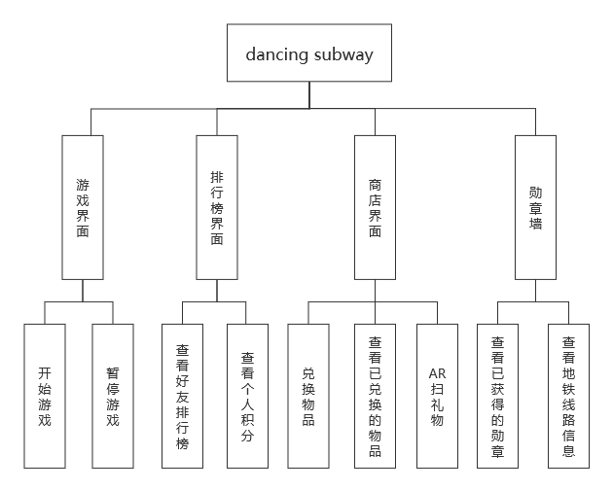

图4-3：系统功能图

## 调用接口

### 用户信息

**请求URL：**

* http://59.110.174.204:7280/v1.0/api/app/user/getUserInfo

**请求方式：**

* POST

**参数：**

| **参数名** | **必选** | **类型** | **说明** |
| --- | --- | --- | --- |
| user_id | 是 | Integer | 用户id |
| term_type | 是 | Integer | 终端类型 |

**返回示例**

|  |
| --- |
| {  "errcode": "0000",  "errmsg": null,  "result": {  "user": {  "user_id": "1",  "user_name": "张小明",  "sex": 1,  "mobile_phone": "13012345678",  "profession": "文员",  "id_no": "320205199003079673",  "id_type": 1,  "user_image_path": "",  "nickname": "小明",  "city_id": "3202",  "real_name_reg": 0,  "real_name_auth": 0,  "real_name_chk": 0,  "real_name_open": 0  },  "token": null  }  } |

**返回参数说明**：当用户点击游戏图标时，系统后端发出查询用户信息的http请求，获取用户的real_name_open字段,判断用户是否开户如果没有进入开户界面，否则进去与预加载游戏界面

### 行程详情

**请求URL：**

* http://59.110.174.204:7280/v1.0/api/app/trip/getBaseTrip

**请求方式：**

* POST

**参数：**

| **参数名** | **必选** | **类型** | **说明** |
| --- | --- | --- | --- |
| trip_no | 是 | string | 行程单号 |
| service_id | 是 | string | 服务id |
| trip | 是 | struct | 行程记录 |

**返回参数说明**：当用户在乘坐地铁的时候系统后台会记录用户的行程，根据in_station_id记录用户的开始起点，根据out_line_id和out_line_name记录用户线路出站的信息，根据out_time - in_time 字段来计算用户乘坐地铁所用的时间从而将数据代入碳积分模型中计算相应的碳积分。

### 地铁路线站点信息

**请求URL：**

* http://59.110.174.204:7280/v1.0/api/metro/station/find

**请求方式：**

* POST

**参数：**

| **参数名** | **必选** | **类型** | **说明** |
| --- | --- | --- | --- |
| ver | 是 | string | 新版本标识 |
| city_id | 是 | Integer | 城市id |
| last_line_time | 否 | datetime | 线路更新时间 |
| last_station_time | 否 | datetime | 站点更新时间 |

**返回示例**

|  |
| --- |
| {  "errcode": "0000",  "errmsg": null,  "result": {  "page": {  "line_sta": [  {  "line_id": "1",  "line_name": "一号线",  "line_modify_status": "1",  "station": [  {  "station_id": "1363613991735291",  "station_name": "堰桥",  "station_no": "101",  "station_phone": "",  "station_modify_status": "1"  }  ]  },  ],  "sta_chg": 1575129600000,  "line_chg": 1575129600000,  "rel_chg": 1575129600000,  "last_line_time": "2019/12/01 00:00:00",  "last_station_time": "2019/12/01 00:00:00"  }  }  } |

**返回参数说明**：用户进入游戏主页面时会发送行程详情的http的请求，获取line_sta字段的line_id和line_name的属性值，保证用户进入和自己所乘坐地铁的相对应的关卡

# 游戏设计

## 开发技术

* HTML, CSS, Java-Script：项目前端支持。
* AR：扫八维通图标获取奖励。
* Ue4：游戏引擎。
* Postman：八维通API的调试。
* Git：团队开发，用于版本迭代。
* Adobe Photoshop CC 2018：前端UI设计。
* SpringBoot：项目后端数据支持。
* Redis，Jedis：支持数据缓存，用于本项目提高用户的使用体验。
* Maya：用于制作游戏中具体地铁场景的3d模型。
* Android：使用WebView调试H5页面。

我们使用Html5做前端页面的开发。UE4画面效果比较好，尤其是光照和物理渲染，蓝图系统减少了游戏策划的代码量，所以我们选择用UE4来开发游戏的核心部分。Redis将数据存在内存中，所以速度很快，支持丰富数据类型，支持事务，操作都是原子性，此外，还可用于缓存，这样就解决了地铁上网络信号不佳的问题。在与生活相结合的部分，我们使用了AR技术，新技术的融入提高了游戏的竞争力。在界面的美工以及游戏场景的布置上还用到了Photoshop、Maya等工具。此外，由于本项目是分布式，多人开发，且版本迭代比较快，我们还使用了git技术。

## 开发环境

* Win10 操作系统
* Visual Studio 2017
* Ue4
* JetBrain WebStorm，Idea
* Mysql
* Redis
* Unity 3D

统一开发环境可以解决合并不同开发人员所做工作时的兼容性问题。

## 游戏简介

用户通过仔细聆听音乐，指引控制的地铁通过多重地形，通过点击屏幕完成90度左右转向，躲避障碍，在多变的地形中收集信息以及积分，在游戏设计中，将大部分线路信息安排在线路出发后0-20秒，使得大部分玩家不会错过和地铁线路的相关的站点信息和运营时刻表，将当前线路的历史沿革放在出发后30秒左右的位置，这类信息用于为玩家科普知识。到达路线的中期之后加快音乐的节奏，使玩家控制地铁快速转过密度较高的弯路，以此来增加游戏的难度。

游戏设有线路模式和旅游模式，线路模式会根据用户所在的具体地铁站信息解锁线路关卡，旅游模式系统会根据后台的信息自动给用户提供相应的旅游线路，让用户在玩游戏的同时观赏旅游线路的风景。

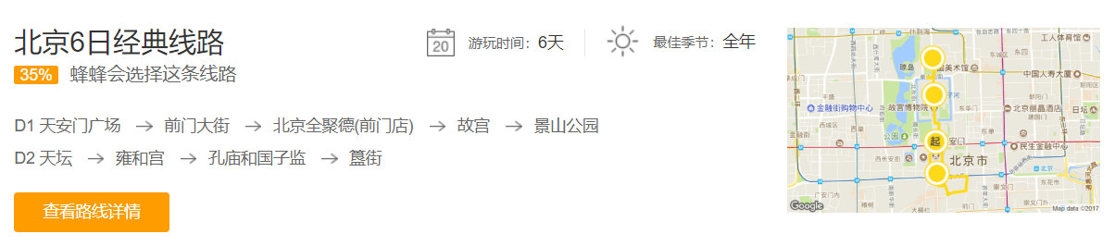

图5-3-1：北京6日旅行线路

游戏以具体地铁站行进信息为基准，覆盖北京市22条线路（本项目以北京市地铁13号线为例），提供6条旅游景点线路，地名常识等信息，根据用户实际的地铁站出行记录，来获取对应的游戏关卡，用户也可以付费来解锁新的关卡。

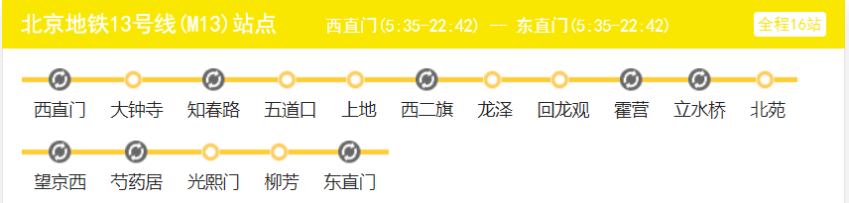

图5-3-2：北京地铁13号线M13站点

系统后台会根据用户乘坐地铁的线路以及路程信息按照公式计算用户一天的碳排放量，具体公式详见5.4.4，统计绿色出行排行榜，并给予相关的积分，对应的积分可以有相关的奖励，从而增加用户乘坐公共交通绿色出行的动力。

## 游戏说明

### 预加载模块

用户通过点击App中内嵌的图标进入游戏，通过八维通可提供业务接口，获取用户状态接口，判断用户所在地铁站的具体地理位置来获取到相应的游戏关卡，由于考虑到了网络高延迟的情况，采用Jquery的preload插件来生成预加载游戏页面，等游戏完成的素材完全加载成功之后跳转到游戏的主页面，采用Redis数据库进行数据缓存，将界面的导航栏以及商店等模块进行缓存，提高用户的使用体验，

用户通过点击App中内嵌的图标进入预加载界面，完成加载后用户在联网、断网两种状态下均可流畅体验。效果如图5-4-1所示。



图5-1：预加载页面

### 主界面模块

用户进入主界面，后台会播放相应关卡的背景音乐可供用户选择，用户可以选择新的关卡挑战还是解锁新的关卡，点击相应的线路进入游戏。在游戏过程中，遇到障碍可以通过轻触屏幕的方式躲避，遇到可以收集的信息，只要控制地铁经过信息即可收集成功。用户在主界面进行操作的具体流程图如图5-4-2所示,界面效果图如5-4-3所示。

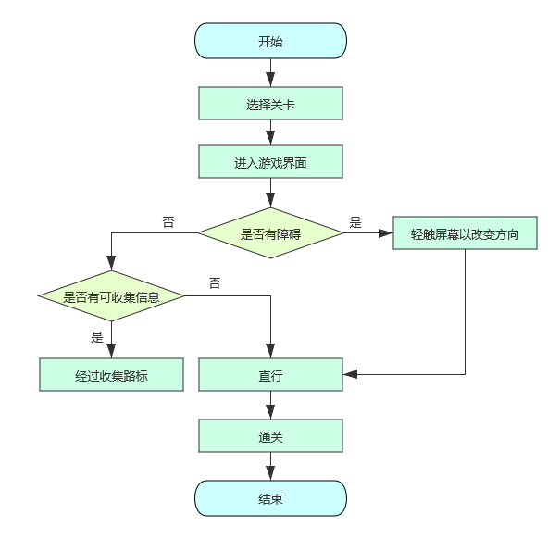

图5-4-2：游戏流程图

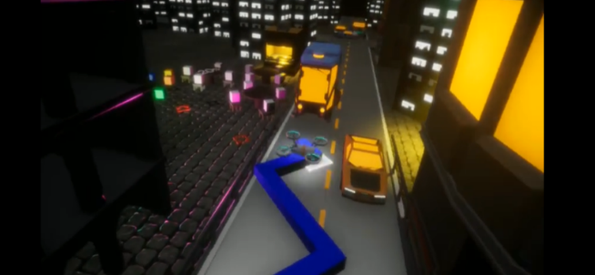 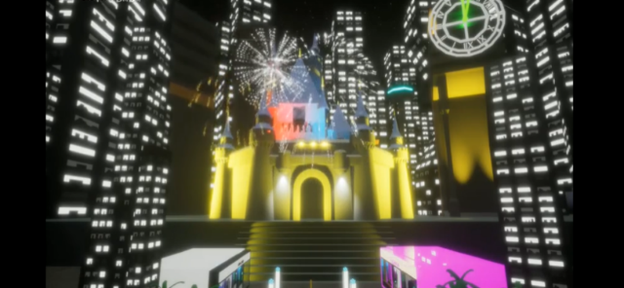

图5-4-3：游戏效果图（主界面还需修改，所以没放截图）

### 勋章及信息模块

界面显示用户在游戏中解锁的所有路线信息，用户通过在游戏中到达某一地点时，游戏会出现弹出框提醒用户获得实时路线信息，后台会记录游戏中出现过的信息，并且保证每一个信息只会出现一次，且只有三个信息点，分别是“站点信息”、“运营情况”和“历史沿革”，如果收集齐三个信息点，用户会获得线路特有的勋章。用户可以点击勋章下面的“更多”来查看当前线路的标志性建筑，通过点击每个勋章模块顶部的图标来查看收集到的信息，三个图标各对应一类信息，点击右上角的“close”图标将退出信息浏览界面。管理人员可以通过增加或者修改信息达到用户可以获得实时信息的效果。界面效果图如图5-4-4所示。

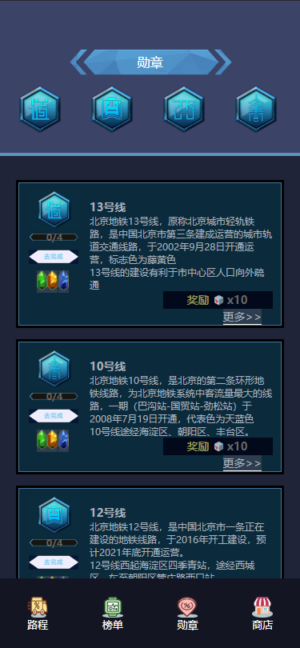 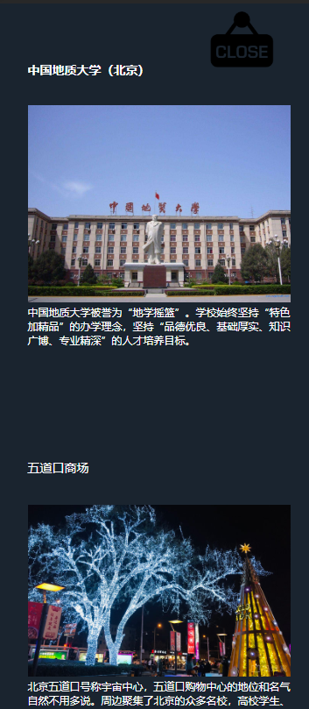

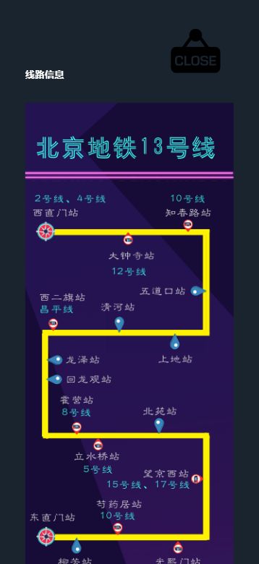 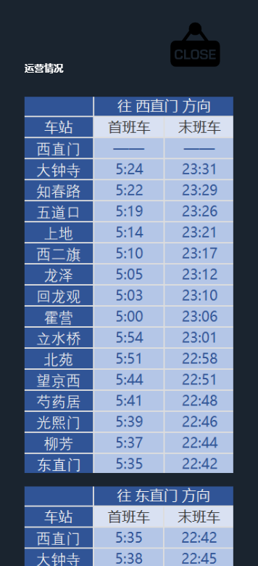 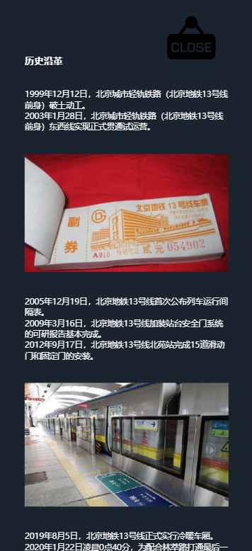

图5-4-4：H5勋章和信息子页面

信息的收集体现了小游戏在地铁场景下的实际意义，使游戏兼具放松身心与服务大众两大功能。勋章也是一种奖励，能够激励玩家，为游戏、进而为app吸引长期用户。我们的勋章全部为原创标志，选择各地铁线上著名的建筑或站点，将其名字变形为优美的文字，进而形成标识。整套勋章风格统一，兼具历史感与科技感，从视觉上给用户漂亮且有内涵的感受。例：北京地铁13号线的著名站点如五道口，大钟寺等，附近聚集着清华大学、北京大学、中国地质大学（北京）等。以下对部分勋章进行展示，效果如图5-4-5所示。

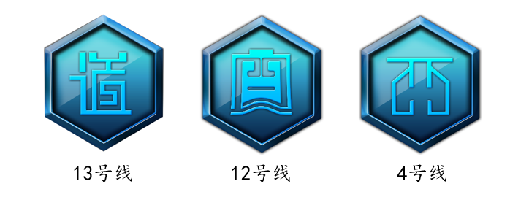

图5-4-5：部分北京地铁线的勋章

用户查看勋章及信息的流程图如图5-4-6所示。用户进入勋章墙后可以看到三种类型的勋章，第一种是已经获得的勋章，获得勋章说明用户已经集齐当前地铁线路上的三类信息，用户点击不同的信息图标可以查看对应的信息；第二种勋章是没有完全点亮的勋章，未完全点亮说明用户已经收集到了部分信息但是尚未集齐，此时用户点击信息图标依旧可以查看已收集的线路信息；第三种是未点亮的勋章，也就是说用户还没有收集当前线路的任何信息。

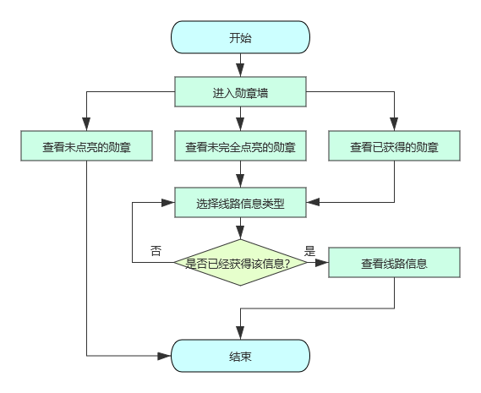

图5-4-6：图查看勋章及信息流程图

### 排行榜模块

后台通过使用八维通提供的业务接口来获取用户实时经过的站点信息，来计算用户乘坐地铁的路程距离，再通过专门的算法将其转化为相应用户的碳排放量数值，形成积分机制以及排行榜的机制，并且积分进行实时更新鼓励用户绿色健康出行。用户可以通过排行榜奖励获得积分在商场购买道具。

积分的计算方式如下：

易碳家了解到，碳排放中主要气体为二氧化碳，我们将碳排放理解为二氧化碳的排放，则有如下计算公式：

也就是说，如果一辆汽车一百公里油耗在7L，其一百公里碳排放量就为18.9kg，如果每天来回跑40公里，每月跑1200公里，其每月的碳排放量就为226.8kg，一年为2721.6kg, 2721.6kg二氧化碳需要超过148棵树来抵消。由此可见，如果人们经常使用私家车出行会对空气造成较大影响。

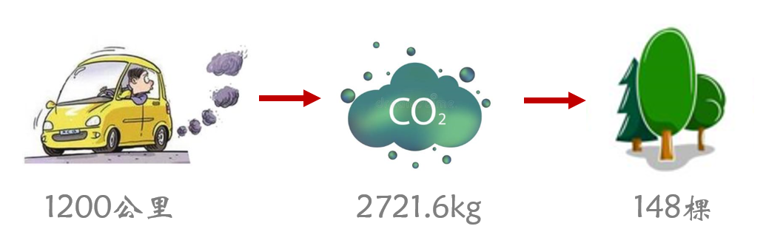

图5-7：私家车对大气的影响图

为了鼓励大众使用公共交通工具出行，我们在游戏中设有积分系统，积分的计算来源于用户乘坐地铁的公里数，由算得用户乘坐公共交通工具所减少的碳排放量,积分由向下取整再乘以5得到，由于有时两站距离较近，所以只要乘坐地铁就会有5分的基础积分，公式描述为：

每次玩游戏将获得基础积分3分，游戏路程过半但未闯关成功将再获得一积分，完成整条路线即闯关成功在3分的基础上再获得2分，每位用户每日在游戏中获得的积分不超过20分。

用户查看排行榜的流程图如图5-4-7所示。

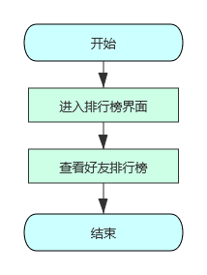

图5-4-7：查看排行榜流程图

排行榜界面如图5-4-8所示，每位用户的信息分为三部分分别是“排名”、“昵称”和“碳积分”，前三名的排名和碳积分拥有特别标识。

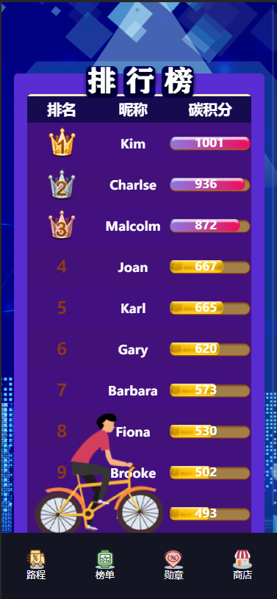

图5-4-8：排行榜界面

### 商场模块

用户可以通过在游戏中收集或者通过在每日的排行榜中获取积分，收集到的积分可以购买相应的道具。对需求模型进行分析，以及从趣味性和实用性以及公益性的角度考虑，商店可以的具体策略包括：

1. 兑换商品及优惠卷。商品和优惠券连接到外部商城，例如淘宝、京东，这样的优惠活动对用户有一定的吸引力。这样做加强了企业间的合作，实现共赢。
2. 改变用户游戏中的地铁形象。改变形象容易吸引较为年轻的用户，增加了游戏的趣味性。
3. 赞助捐款公益活动。用户可以将自己的积分化为爱心，这样既能提升企业知名度、提升公司在大众心中的好感还能携手用户共同为社会做出贡献。
4. 捐赠太阳能电池。用户通过花费积分可以为当地捐赠一块太阳能电池，尽量使用太阳能也是保护环境的一种方式，这种兑换方式与第三种有异曲同工之处，均是公益性在游戏中的体现。
5. AR扫礼物。扫描对象是有八维通标识的图片，如图5-4-9所示，用户每次扫描可能获得礼物。礼物的随机性增加了游戏的趣味性，同时礼物本身又带有实用性。



图5-4-9：AR扫描对象

用户进入商店后可以查看已经兑换的商品，也可以选择心仪的商品进行兑换。在兑换商品时，由系统判断该用户的当前的可用积分是否足够兑换选中的商品，如果可以兑换则从可用积分中扣除商品对应的积分。这里需要注意的是，用户兑换商品只影响可用积分，排行榜中的排名按照历史累计积分计算。具体兑换商品流程图如图5-4-10所示。

此外，周末期间，每名用户每天拥有10次AR扫礼物的机会。每次扫描随机获得礼物。礼物包括新的形象和与八维通公司合作的商家所发放的优惠券。“优惠券”可以作为“摊位”出租，商家通过在该模块发放优惠券，无形中吸引了一些顾客，同时提升自身知名度，实现企业间的合作共赢。这样的奖励机制既能激励用户，又能增强企业间的合作，从两个方面为公司带来利益。AR扫礼物流程图如图5-4-11所示。

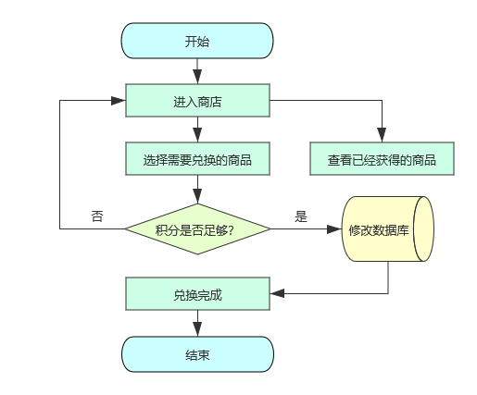

图5-4-10：兑换商品流程图

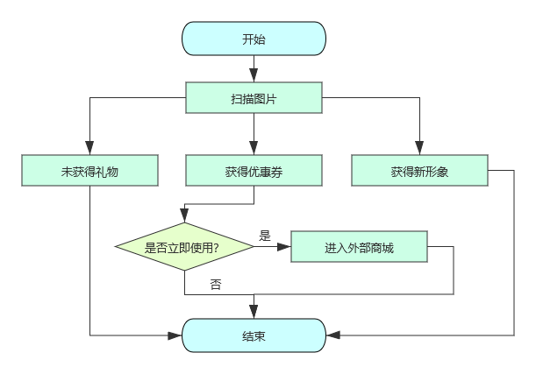

图5-4-11：AR扫礼物流程图

界面实现如图5-4-12所示。

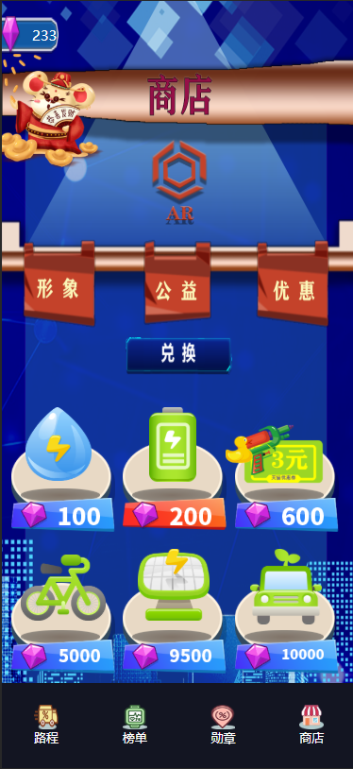  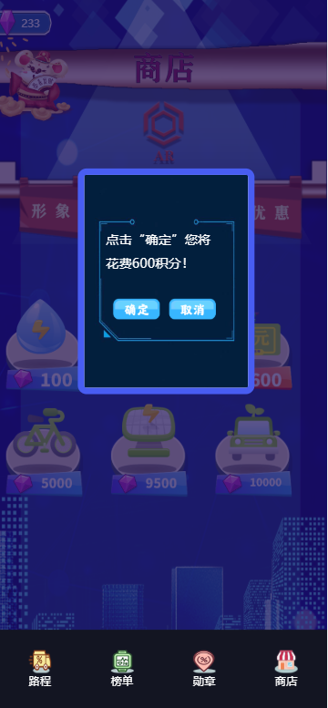

图5-4-12：商店界面

# 测试与优化

本项目采用黑盒测试中的场景测试。场景测试就是基于场景的测试。对游戏测试而言，除了需要熟悉所测试功能外，还需要对周边的系统功能，甚至整个游戏有较深入的了解，才能发现问题。而要发现设计上的问题，就需要从玩家的角度出发，结合玩家的玩法，设计出特定的场景，在这样的场景下进行测试。把规则转化为玩法，建立对应的测试场景，就可以预先把这些可能的玩法在测试时过一遍，更有利于保证我们游戏产品的质量。

测试流程如图5-1所示。

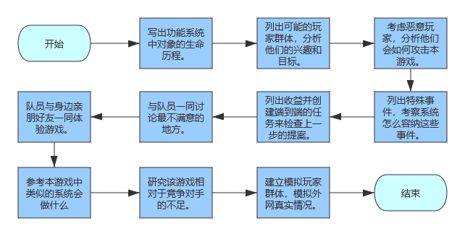

图5-1场景测试流程图

1.系统中的对象有用户和游戏角色，用户的生命周期与整个整个系统的生命周期相同；游戏角色是交通工具形象，生命周期与游戏时间相同。

2.通过分析用户画像以及本游戏的特点，我们发现年轻用户占主导地位，他们的目标主要在于打发时间，所以本游戏的重点是趣味性，其次是实用性和公益性。

3.经过团队成员研究，暂未发现恶意玩家。

4.获得信息、积分、礼品以及完成兑换的同时更新数据库。

5.列出收益并创建端到端的任务来检查他们。

6.与玩家沟通，找出原有功能or系统中他们最不满意的地方。

7.我们选择身边朋友作为试玩玩家，团队成员与玩家一起参与，观察他们是怎么玩游戏的，经常做些什么。

8.参考与本游戏类似的系统“蚂蚁森林”，进行比较与完善。

9.与竞争对手相比，本游戏偏向于年轻人，对年纪较大的中年人吸引力不够，对此我们在便民服务上做了调整，再次增强本系统的实用性。

10.用切断数据库连接的方式模拟断网情况，邀请玩家再次体验游戏。

|  |  |
| --- | --- |
| 用例名称 | 注册用户 |
| 用例描述 | 游客身份可进行用户注册 |
| 参与者 | 游客 |
| 前置条件 | 进入用户注册页面 |
| 后置条件 | 跳转至用户登录页面啊 |
| 基本操作流程 | 1. 游客输入基本注册信息 2. 游客点击获取手机验证码按钮 3. 游客输入接收到的手机验证码 4. 点击注册 5. 注册成功则返回至登录页面，否则返回注册页面，提示注册结果 |
| 被包含的用例 | 无 |